Международная парламентская конференция
«Историческая память: Великая победа, добытая единством»

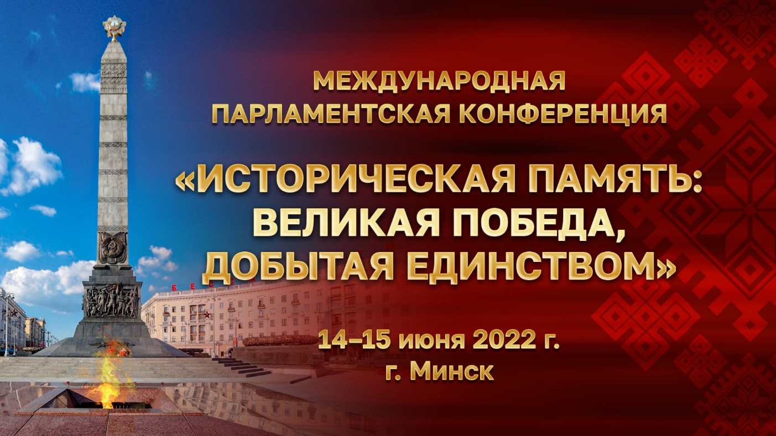

ПРОГРАММА
заседания тематической секции 1
«Великая Отечественна война в современной историографии»

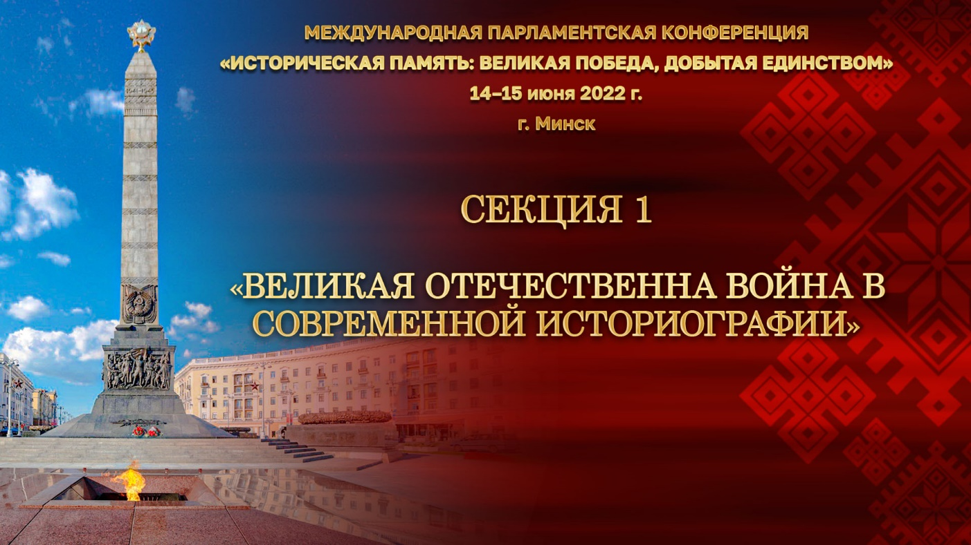

Минск, 14 июня 2022 г., НАН Беларуси
Дата проведения | – | 14 июня 2022 г.
Время проведения | – | 13.00 – 17.00
Место проведения | – | Президиум НАН Беларуси, Большой зал
Ответственные за организацию | – | Национальная академия наук Беларуси,  Институт истории НАН Беларуси

Порядок работы

13.00 –14.00 |  | Регистрация участников конференнции
 |  | Посещение специальных выставок, приуроченных к 77-летию Великой Победы и общей тематике конференции
 |  | Посещение Музея истории науки НАН Беларуси
14.00 – 17.00 |  |  | Торжественное открытие и работа тематической секции  Модераторы  Коваленя Александр Александрович, академик-секретарь Отделения гуманитарных наук и искусств НАН Беларуси, академик, доктор исторических наук, профессор (Беларусь);  Лакиза Вадим Леонидович, директор Института истории НАН Беларуси, кандидат исторических наук, доцент (Беларусь)
14.00 – 14.30 |  |  | Приветствия  Гусаков Владимир Григорьевич, Председатель Президиума НАН Беларуси, академик, доктор экономических наук, профессор (Беларусь)  Кандыбович Сергей Львович, Председатель Федеральной национально-культурной автономии Белорусов России, член Президиума Совета при Президенте Российской Федерации по межнациональным отношениям, заслуженный деятель науки Российской Федерации, академик Российской академии образования, доктор психологических наук, профессор, четырежды лауреат государственных премий Российской Федерации  Тасбулатов Абай Болюкпаевич, Представитель высшего командования Вооружённых сил Республики Казахстан, генерал-лейтенант, Командующий Республиканской гвардией (2006–2011), депутат Мажилиса Парламента Республики Казахстан V и VI созыва, член Комитета по международным делам, обороне и безопасности Мажилиса Парламента Республики Казахстан, доктор исторических наук, профессора, действительный члена Академии военных наук Российской Федерации  Чубарьян Александр Оганович, Научный руководитель Института всеобщей истории Российской академии наук, Президент Государственного академического университета гуманитарных наук (ГАУГН), академик Российской академии наук  Арутюнян Климент Амасиевич, руководитель тематической группы «Участие армянского народа во Второй мировой и Великой Отечественной войнах», доктор исторических наук  Басик Иван Иванович, Начальник Научно-исследовательского института (военной истории) Военной академии Генерального штаба Вооруженных сил Российской Федерации, кандидат исторических наук  Пивовар Ефим Иосифович, Президент Российского государственного гуманитарного университета, директор Института постсоветских и межрегиональных исследований, академик Российской академии наук
14.30 – 17.00 |  |  | Выступления  «Трагический 1941 г. в памяти белорусского народа»  Коваленя Александр Александрович, академик-секретарь Отделения гуманитарных наук и искусств НАН Беларуси, академик, доктор исторических наук, профессор (Беларусь)  «Всебелорусская акция «Народная летопись Великой Отечественной войны: вспомним всех!». Презентация 2-ой книги».  Лакиза Вадим Леонидович, директор Института истории НАН Беларуси, кандидат исторических наук, доцент (Беларусь)  «Совместный российско-белорусский проект: История Великой Отечественной войны. Очерки совместной истории»  Пивовар Ефим Иосифович, Президент Российского государственного гуманитарного университета, директор Института постсоветских и межрегиональных исследований, академик Российской академии наук  «Геноцид белорусского народа в годы Великой Отечественной войны и послевоенный период: актуальные вопросы правовой оценки»  Мороз Игорь Анатольевич, Старший помощник Генерального прокурора Республики Беларусь, кандидат юридических наук (Беларусь)  «Великая Отечественная война в исторической памяти белорусского народа: социологическое измерение»  Мыслевец Николай Леонтьевич, директор Института социологии НАН Беларуси, кандидат социологических наук, доцент (Беларусь)  «Великая Отечественная война на территории Белоруссии в современной западной историографии: геноцид, коллаборационизм»  Кодин Евгений Владимирович, профессор кафедры истории России Смоленского государственного университета, доктор исторических наук, председатель Совета отделения Российского исторического общества Смоленской области  «Россияне-участники советско-финлядской войны среди командного состава партизанских формирований Беларуси (1941–1944 гг.)»  Литвин Алексей Михайлович, заведующий центром военной истории Беларуси Института истории НАН Беларуси, доктор исторических наук, профессор (Беларусь)  «Казахстанцы в боях за Беларусь в годы Великой Отечественной войны»  Тасбулатов Абай Болюкпаевич, Представитель высшего командования Вооружённых сил Республики Казахстан, генерал-лейтенант, Командующий Республиканской гвардией (2006–2011), депутат Мажилиса Парламента Республики Казахстан V и VI созыва, член Комитета по международным делам, обороне и безопасности Мажилиса Парламента Республики Казахстан, доктор исторических наук, профессора, действительный члена Академии военных наук Российской Федерации  «Освещение проблемы участия воинов-армян в боях за Беларусь в 1941–1944 гг. в армянской историографии»  Арутюнян Климент Амасиевич, руководитель тематической группы "Участие армянского народа во Второй мировой и Великой Отечественной войнах", доктор исторических наук  «Вклад белорусских общественных организаций России в развитие общественной дипломатии»  Кандыбович Сергей Львович, Председатель Федеральной национально-культурной автономии Белорусов России, член Президиума Совета при Президенте Российской Федерации по межнациональным отношениям, заслуженный деятель науки Российской Федерации, академик Российской академии образования, доктор психологических наук, профессор, четырежды лауреат государственных премий Российской Федерации  «Критика фальсификаций истории Великой Отечественной войны – защита исторической памяти белорусского народа»  Шумилов Вячеслав Григорьевич, ведущий научный сотрудник Института истории НАН Беларуси, кандидат военных наук, доцент, генерал-майор (в запасе) (Беларусь)  «Белорусская историография Великой Отечественной войны».  Зданович Владимир Васильевич, заведующий кафедрой истории Беларуси учреждения образования «Брестский государственный университет имени А.С. Пушкина», доктор исторических наук, профессор (Беларусь)  «Германская историография Великой Отечественной войны»  Новиков Сергей Евгеньевич, заведующий кафедрой истории, мировой культуры и туризма учреждения образования «Минский государственный лингвистический университет», кандидат исторических наук, доцент (Беларусь)  «Взаимодействие советских партизан в историографии Великой Отечественной войны».  Криворот Анатолий Алексеевич, ведущий научный сотрудник центра военной истории Беларуси Института истории НАН Беларуси, кандидат исторических наук, доцент (Беларусь)  «Белорусы России: культурно-исторические маркеры диаспоральной идентичности в начале XXI века»  Солопова Оксана Вячеславовна, заместитель декана - ученый секретарь исторического факультета Московского государственного университета им. М.В. Ломоносова, кандидат исторических наук, доцент (Беларусь)  «Мемориализация и сохранение памяти о Великой Отечественной войне в Республике Беларусь»  Корсак Алеся Иосифовна, заведующий кафедрой истории и туризма учреждения образования «Полоцкий государственный университет», кандидат исторических наук, доцент (Беларусь)  «Новейшая российская историография деятельности спецслужб в период Великой Отечественно войны»  Надтачаев Валерий Николаевич, научный сотрудник центра военной истории Беларуси Института истории НАН Беларуси (Беларусь)  «Англоязычная историография Великой Отечественной войны»  Безлепкин Ярослав Петрович, заведующий сектором Отдела научно-аналитической работы аппарата НАН Беларуси, кандидат исторических наук (Беларусь)
Участники конференции
Учреждения
Институт истории НАН Беларуси
Белорусский государственный университет, исторический факультет
Белорусский государственный педагогический университет имени Максима Танка, исторический факультет
Военная академия Республики Беларусь
Институт пограничной службы Республики Беларусь
Академия МВД
Университет гражданской защиты МЧС Беларуси
Учреждение образование «Минское суворовское военное училище»
Государственное учреждение образования «Гимназия № 174 г. Минска»
Государственное учреждение образования «Гимназия № 35 г. Минска»
Учреждение образования «Республиканский центр экологии и краеведения»

Ученые, представители учреждений и организаций
Андреев Антон Валерьевич – первый секретарь Постоянного представительства Российской Федерации
Валаханович Игорь Александрович – главный советник Белорусского института стратегических исследований, кандидат исторических наук, доцент;
Глеб Марина Владимировна – заведующий центром истории науки и архивного дела государственного научного учреждения «Институт истории НАН Беларуси», кандидат педагогических наук, доцент;
Гребень Евгений Александрович – заведующий кафедрой социально-гуманитарных дисциплин учреждения образования «Белорусский государственный аграрный технический университет», кандидат исторических наук, доцент;
Гурский Василий Леонидович – директор Института экономики НАН Беларуси, доктор экономических наук, доцент;
Дашкевич Елена Геннадьевна – заместитель директора по идеологической, воспитательной работе и социальным вопросам Института управленческих кадров Академии управления при Президенте Республики Беларусь, кандидат исторических наук, доцент;
Джейсундхар, Первый секретарь Посольства Индии в Республике Беларусь;
Дук Денис Владимирович – ректор учреждения образования «Могилевский государственный университет имени А.А. Кулешова», доктор исторических наук, профессор;
Жилинский Марат Геннадьевич – ректор учреждения образования «Институт подготовки научных кадров НАН Беларуси», кандидат исторических наук, доцент;
Жилинская Ирина Владимировна – заведующий центром государственного научного учреждения «Институт истории НАН Беларуси», кандидат исторических наук, доцент;
Зданович Александр Александрович – доктор исторических наук, профессор, представитель Научно-исследовательского института (военной истории) Военной академии Генерального штаба Вооруженных сил Российской Федерации;
Киенко Дмитрий Геннадьевич – научный сотрудник центра военной истории Беларуси государственного научного учреждения «Институт истории НАН Беларуси»;
Китурко Ирина Фёдоровна – ректор учреждения образования «Гродненский государственный университет имени Янки Купалы», кандидат исторических наук, доцент;
Козак Кузьма Иванович – доцент кафедры источниковедения исторического факультета Белорусского государственного университета, кандидат исторических наук, доцент;
Кохановский Александр Геннадьевич – декан исторического факультета Белорусского государственного университета, доктор исторических наук, профессор;
Краско Геннадий Геннадьевич – заместитель начальника по научной работе государственного учреждения «Институт национальной безопасности Республики Беларусь», доктор исторических наук;
Краснова Марина Алексеевна – старший научный сотрудник центра истории науки и архивного дела государственного научного учреждения «Институт истории НАН Беларуси», кандидат педагогических наук, доцент;
Кузнецова-Тимонова Александра Владимировна – старший научный сотрудник центра военной истории Беларуси государственного научного учреждения «Институт истории НАН Беларуси», кандидат исторических наук;
Кулинок Святослав Валентинович – заведующий отделом публикаций Национального архива Республики Беларусь, кандидат исторических наук;
Лазаревич Анатолий Аркадьевич, директор Института философии НАН Беларуси, кандидат философских наук, доцент;
Мох Елена Николаевна – заведующий лабораторией историко-обществоведческого и социокультурного образования научно-методического учреждения «Национальный институт образования» Министерства образования Республики Беларусь, кандидат исторических наук, доцент;
Назаров Рахматулла Джурабаевич, Временный Поверенный в делах Узбекистана в Республике Беларусь;
Поспелов Сергей Валерьевич – ответственный секретарь Парламентской Ассамблеи ОДКБ;
Потупчик Светлана Александровна – главный хранитель учреждения «Белорусский государственный музей истории Великой Отечественной войны»;
Прямицын Владимир Николаевич - начальник отдела Научно-исследовательского института военной истории Военной академии Генерального штаба Вооруженных Сил Российской Федерации, доктор исторических наук;
Селеменев Вячеслав Дмитриевич – ведущий научный сотрудник отдела публикаций Национального архива Республики Беларусь, кандидат исторических наук;
Скок Вероника Петровна – декан исторического факультета Белорусского государственного университета имени Максима Танка, кандидат исторических наук, доцент;
Смехович Николай Владимирович – заведующий центром государственного научного учреждения «Институт истории НАН Беларуси», доктор исторических наук, доцент;
Смольянинов Михаил Митрофанович – ведущий научный сотрудник центра военной истории Беларуси государственного научного учреждения «Институт истории НАН Беларуси», кандидат исторических наук, доцент;
Трубчик Павел Анатольевич, ученый секретарь Института истории НАН Беларуси, кандидат исторических наук, доцент;
Файзуллозода Зафар Хайрулло, член Комитета Маджлиси намояндагон Маджлиси Оли Республики Таджикистан по государственному строительству и местному самоуправлению;
Чикалова Ирина Ромуальдовна – заведующий кафедрой всеобщей истории и методики преподавания истории учреждения образования «Белорусский государственный педагогический университет имени Максима Танка», доктор исторических наук, профессор;
Щекин Николай Сергеевич, заведующий отделом социологии государственного управления Института социологии НАН Беларуси, кандидат философских наук, доцент;
Юрецкий Станислав Степанович, заместитель директора по научной работе Института истории НАН Беларуси, Председатель Совета молодых ученых НАН Беларуси, кандидат исторических наук;
Яцкевич Наталья Анатольевна – заведующий отделом истории партизанского движения учреждения «Белорусский государственный музей истории Великой Отечественной войны»

